第二讲：原子结构

学习目标
- ✅ 能说出原子结构模型从 Dalton 到量子力学的关键发展节点及实验依据
- ✅ 能用四个量子数描述原子中电子的运动状态，判断量子数组的合法性
- ✅ 能运用构造原理、Pauli 不相容原理和 Hund 规则写出 Z≤54 元素及常见离子的基态电子排布
- ✅ 能解释 Cr、Cu 等元素电子排布特例（半满/全满稳定化），并能迁移至 Mo、Ag、Pd 等第四周期/第五周期特例
- ✅ 能区分离子失电子顺序与原子电子填充顺序的区别
- ✅ 能用电离能突变推断元素的族属与价电子结构
- ✅ 能读取 Cotton 能级图，理解填充顺序与轨道真实能量的区别
- ✅ 能对照原子半径/电离能/电负性趋势图，解释周期律反常点（N/O 倒置、Cl>F 电子亲和能等）
- ✅ 能运用 Slater 规则计算指定电子的屏蔽常数 $σ$ 和有效核电荷 $Z^{*}$，估算轨道能量

一、原子结构模型的发展

1.1 从经典物理到量子概念的引入
原子结构模型的演变是由实验事实驱动的认知跃迁过程。各阶段的核心要点、实验依据及局限性如下：
模型 | 提出者（年份） | 要点 | 实验依据 | 局限性
实心球模型 | Dalton（1803） | 原子是不可再分的实心球 | 倍比定律、定组成定律 | 未揭示原子内部结构
葡萄干布丁模型 | Thomson（1903） | 正电荷均匀分布，电子散在其中 | 阴极射线实验发现电子（1897） | 无法解释 α 粒子散射实验
核式模型 | Rutherford（1911） | 原子核（正电+几乎全部质量）+ 核外电子 | α 粒子散射实验（1909）: 约 1/8000 的 α 粒子偏转角 > 90° | 经典电磁理论预言电子将坠入核内
玻尔模型 | Bohr（1913） | 定态轨道 + 跃迁辐射 + 角动量量子化 | 氢原子线状光谱（Balmer 系） | 无法解释精细结构与多电子原子
量子力学模型 | Schrödinger（1926） | 电子由波函数 ψ 描述，|ψ|² 为概率密度 | 德布罗意波粒二象性（1924）+ 电子衍射实验（Davisson, Germer, 1927） | —

1.2 玻尔模型：成就与局限
玻尔基于卢瑟福核式模型、普朗克量子论和爱因斯坦光子说，提出三项假设：
- 定态假设：电子沿特定半径的轨道运动时，不辐射能量。轨道能量 $E=−\frac{13.6}{n^{2}} eV$，半径 $r=52.9n^{2} pm$（$n$ 为主量子数）
- 跃迁假设：电子从高能量轨道跃迁至低能量轨道时放出光子：$ΔE=hν=hc\tilde{ν}$
- 角动量量子化：$L=n⋅\frac{h}{2π}$
由此导出氢原子光谱公式：$\tilde{ν}=\frac{1}{λ}=R_{H}\left(\frac{1}{n_{1}^{2}}−\frac{1}{n_{2}^{2}}\right)$，其中 Rydberg 常数 $R_{H}=1.097×{10}^{5} cm^{−1}$。成功预测氢原子电离能 $I=13.6 eV=1.31×{10}^{3} kJ⋅mol^{−1}$。
局限性：① 无法解释氢原子光谱精细结构（每条谱线分裂为两条）；② 无法处理多电子原子（He 即出现显著偏差）；③ 定态假设与经典电磁理论相悖。玻尔模型是旧量子论范畴的过渡桥梁。
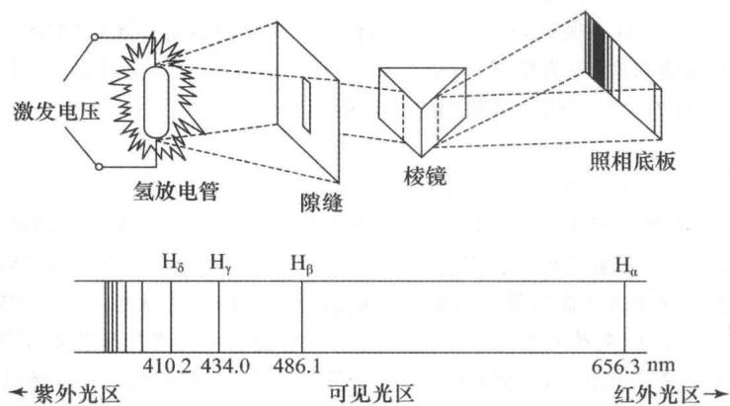 图 氢光谱仪示意图及氢原子可见光光谱——上图为氢放电管、棱镜分光及照相记录装置，下图为 Balmer 系四条谱线（Hα、Hβ、Hγ、Hδ）。谱线对应电子从高能级向 n=2 能级的跃迁——波长越短（靠近紫端），跃迁能量差越大。氢原子光谱的线状特征直接证明了原子能级的量子化（普化原理第4版 图11.8）

1.3 波粒二象性与测不准原理
1924 年，德布罗意提出微观粒子具有波粒二象性：$λ=\frac{h}{p}=\frac{h}{mv}$。电子的波动性由 Davisson-Germer 实验（电子在晶体表面产生衍射）证实。
1927 年，海森堡提出测不准原理：$Δx⋅Δp≥\frac{h}{4π}$。对于原子中电子（$r≈{10}^{−10} m$），位置误差若为 ${10}^{−10} m$，则速度误差 $Δv≥1.16×{10}^{6} m⋅s^{−1}$（与电子运动速度同量级）→ 电子的位置和速度不可能同时准确测定 → “轨道”概念不再适用。
1926 年薛定谔提出波动方程，以波函数 $ψ$ 描述电子的运动状态。$ψ$ 本身是概率振幅，$∥ψ∥^{2}$ 表示电子在空间某点出现的概率密度。“电子云”是 $∥ψ∥^{2}$ 的形象化描述（小黑点密集处对应概率密度大处）。

二、核外电子运动状态的描述

2.1 四个量子数
波函数 $ψ$ 的解由三个量子数 $(n,l,m_{l})$ 确定，加上自旋量子数 $m_{s}$ 构成电子运动状态的完整描述。
量子数 | 符号 | 名称 | 取值范围 | 物理意义 | 决定属性
主量子数 | $n$ | Principal | $1,2,3,…$ | 电子层，决定轨道主要能量和大小 | 电子层、主要能量
角量子数 | $l$ | Angular | $0,1,…,n−1$ | 轨道形状（s/p/d/f），影响能量 | 轨道形状、能级分裂
磁量子数 | $m_{l}$ | Magnetic | $−l,−l+1,…,0,…,l−1,l$ | 轨道在空间的伸展方向 | 轨道数目（$2l+1$）
自旋量子数 | $m_{s}$ | Spin | $+\frac{1}{2},−\frac{1}{2}$ | 电子自旋方向（↑ 或 ↓） | 自旋状态
轨道符号对应：$l=0$ → s 轨道（球形），$l=1$ → p 轨道（哑铃形，三个取向 $p_{x},p_{y},p_{z}$），$l=2$ → d 轨道（花瓣形，五个取向），$l=3$ → f 轨道（复杂形状，七个取向）。
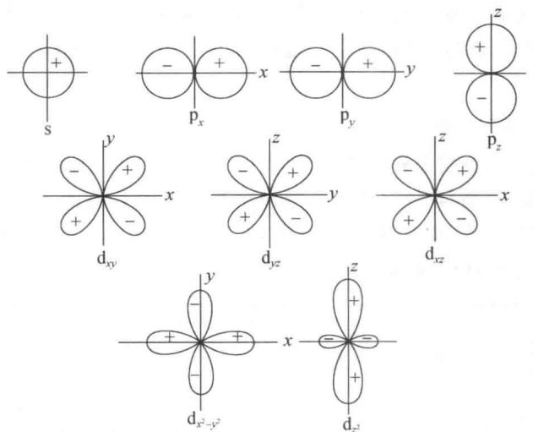 图 s、p、d 轨道波函数角度分布剖面图（Y）——s 态为球面（无节面），p 态为”8”字形双球面（一个节面），d 态为四叶瓣形（两个节面）。图中”±“代表 Y 在不同区域的正负号，这对判断分子轨道对称性匹配至关重要。三种轨道类型均在图中完整呈现。结合电子云角度分布图（见图11.13b，图中右上小图）对比理解波函数与概率密度的区别（普化原理第4版 图11.13）
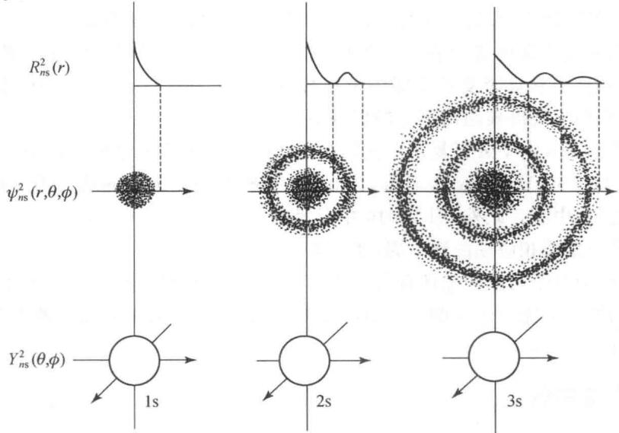 图 s、p、d 轨道电子云（$|Y|^{2}$）角度分布剖面图——各方向单位立体角中电子出现的概率密度。与波函数角度分布图相比，电子云图”瘦”一些（因平方后值变小），且无正负号之分。电子云密集处对应电子出现概率大的方向（参见 图11.13b，普化原理第4版）
量子数取值规则： - $l$ 必须满足 $0≤l≤n−1$，共 $n$ 个取值 - $m_{l}$ 必须满足 $−l≤m_{l}≤l$，共 $2l+1$ 个取值 - $m_{s}$ 只能是 $+1/2$ 或 $−1/2$
轨道数与电子容量：
电子层 $n$ | 亚层 $l$ | 轨道数 ($2l+1$) | 亚层最大电子数 | 该层总电子数 ($2n^{2}$)
1 | 1s (0) | 1 | 2 | 2
2 | 2s (0), 2p (1) | 1+3=4 | 2+6=8 | 8
3 | 3s (0), 3p (1), 3d (2) | 1+3+5=9 | 2+6+10=18 | 18
4 | 4s (0), 4p (1), 4d (2), 4f (3) | 1+3+5+7=16 | 2+6+10+14=32 | 32
注意：三个量子数 $(n,l,m_{l})$ 确定一个原子轨道，四个量子数 $(n,l,m_{l},m_{s})$ 确定一个电子状态。Pauli 不相容原理规定：同一原子中无四个量子数完全相同的两个电子 ⇔ 每个原子轨道最多容纳 2 个自旋相反的电子。

2.2 氢原子与多电子原子的能级
氢原子（单电子体系）：能量仅由 $n$ 决定，$E_{n}=−13.6\frac{Z^{2}}{n^{2}} eV$。$n$ 相同、$l$ 不同的轨道简并（能量相同）。
多电子原子：能量同时由 $n$ 和 $l$ 决定，出现能级分裂和能级交错。

（1）屏蔽效应
多电子原子中，指定电子同时受核引力和其他电子的排斥。其他电子对核电荷的”遮挡”作用称为屏蔽效应。有效核电荷：$Z^{*}=Z−σ$（$σ$ 为屏蔽常数）。
多电子原子中电子的近似能量：$E_{i}=−13.6\frac{(Z^{*})^{2}}{n^{2}} eV$
屏蔽效应的定性规律：外层电子受内层电子的屏蔽作用大，感受到的 $Z^{*}$ 小，能量高。同层电子中，$l$ 不同的电子受屏蔽程度不同。

（2）Slater规则与有效核电荷计算
屏蔽常数 $σ$ 可用 Slater规则 近似计算。先将电子分组：
$$(1s)(2s,2p)(3s,3p)(3d)(4s,4p)(4d)(4f)(5s,5p)…$$
Slater规则四条： 1. 右侧各组电子对该组电子的屏蔽可忽略（$σ=0$） 2. 同组电子间屏蔽 0.35（1s 组内为 0.30） 3. 相邻内组对外组 s、p 屏蔽 0.85，对外组 d、f 屏蔽 1.00 4. 更内各组对外组所有电子屏蔽 1.00
示例 1：Na（Z=11），$1s^{2}2s^{2}2p^{6}3s^{1}$
电子 | $σ$ 计算 | $Z^{*}=Z−σ$ | $E=−13.6×(Z^{*})^{2}/n^{2}$
1s | $1×0.30=0.30$ | 10.70 | $−13.6×{10.70}^{2}/1^{2}=−1557 eV$
2s/2p | $7×0.35+2×0.85=4.15$ | 6.85 | $−13.6×{6.85}^{2}/2^{2}=−160 eV$
3s | $8×0.85+2×1.00=8.80$ | 2.20 | $−13.6×{2.20}^{2}/3^{2}=−7.3 eV$
Na 的 3s 电子 $Z^{*}=+2.20$，远低于核电荷 +11——外层电子受强烈屏蔽的定量证据。
示例 2：Ti（Z=22），分组 $(1s)^{2}(2s,2p)^{8}(3s,3p)^{8}(3d)^{2}(4s)^{2}$
电子 | $σ$ 计算 | $Z^{*}$ | $E$
3p | $7(同层)×0.35+8(2s,2p)×0.85+2(1s)×1.00=11.25$ | 10.75 | $−13.6×{10.75}^{2}/3^{2}=−174.6 eV$
3d | $1(同层)×0.35+8(3s,3p)×1.00+8(2s,2p)×1.00+2(1s)×1.00=18.35$ | 3.65 | $−13.6×{3.65}^{2}/3^{2}=−20.1 eV$
$$\boxed{E_{3p}=−174.6 eV≪E_{3d}=−20.1 eV}$$
同层 3p 与 3d 能量相差近 9 倍——这就是能级分裂的定量来源。3d 钻穿弱 → 内层对它屏蔽完全（$σ_{3d}=18.35$）→ $Z^{*}$ 小 → 能量高。对照 Cotton 图中 $E_{3d}>E_{3p}$ 的趋势，两者完全一致。
Slater 规则的用途：①定量解释能级分裂和能级交错（Cotton 图背后的数学）②估算 Allred-Rochow 电负性（电负性 $∝Z^{*}/r^{2}$）③建立”屏蔽是可计算可验证”的量化认知。Slater 规则是近似方法，对 d/f 电子误差较大，更精确的 SCF 计算留待第三轮。

（3）钻穿效应
外层电子钻入内层空间靠近原子核的现象称为钻穿效应。钻穿能力顺序：$ns>np>nd>nf$。钻穿越深 → 受屏蔽越少 → $Z^{*}$ 越大 → 轨道能量越低。
钻穿效应是以下现象的根源： - 能级分裂（同 $n$）：$E_{ns}<E_{np}<E_{nd}<E_{nf}$ - 能级交错（不同 $n,l$）：如 $E_{4s}<E_{3d}$（第四周期前段）
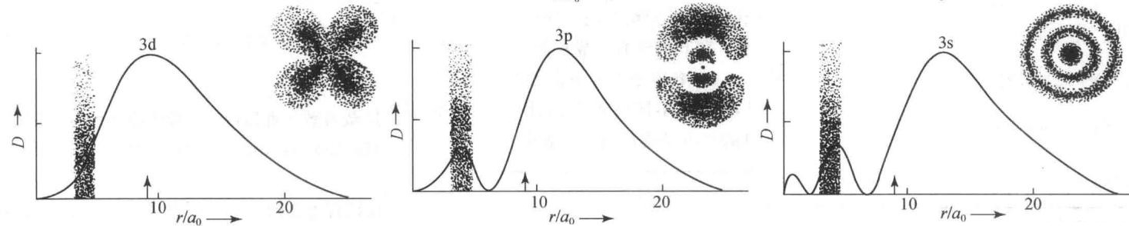 图 3s、3p、3d 轨道的径向分布函数图——s 轨道在核附近出现的概率密度显著大于 p 和 d 轨道（钻穿效应：ns > np > nd），这是能级分裂（$E_{ns}<E_{np}<E_{nd}$）的直接微观证据。3s 有三个峰（最内层小峰反映钻穿深度）、3p 有两个峰、3d 有一个峰，与量子力学预言完全一致（普化原理第4版 图11.21）
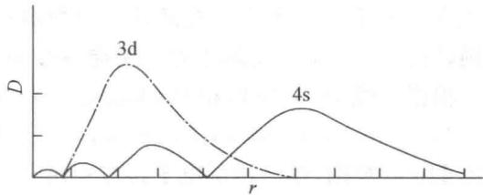 图 4s 与 3d 轨道的径向分布函数——4s 轨道在主峰（_{200pm）外还有一个靠近核的小峰（}20pm），钻穿效应使 K、Ca 的 E₄s < E₃d；但 Sc 以后 4s 已填满、核电荷进一步增大，3d 轨道大幅收缩、能量骤降至 4s 以下（对比 Cotton 图）。两图结合可完整解释 “填充时 4s 先于 3d，失电子时 4s 先于 3d” 这一竞赛最高频陷阱（普化原理第4版 图11.22）

（4）鲍林近似能级图
美国化学家 Pauling 根据光谱数据总结出多电子原子轨道能量顺序：
第一能级组：1s
第二能级组：2s → 2p
第三能级组：3s → 3p
第四能级组：4s → 3d → 4p
第五能级组：5s → 4d → 5p
第六能级组：6s → 4f → 5d → 6p
第七能级组：7s → 5f → 6d → 7p
$(n+0.7l)$ 规则（徐光宪）：轨道 $(n+0.7l)$ 值越大，能量越高；该值取整即为所在能级组数。例：$4s (4+0=4.0)<3d (3+1.4=4.4)<4p (4+0.7=4.7)$，三者同属第四能级组。
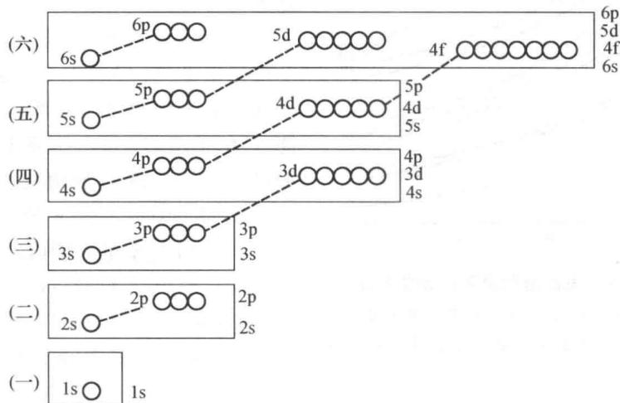 图 Pauling 近似能级图——按轨道能量由低到高排列，以水平线高低代表能量相对高低，每个方框代表一个轨道，箭头指示电子填入顺序。能级组以虚线方框标出（普化原理第4版 图11.19）
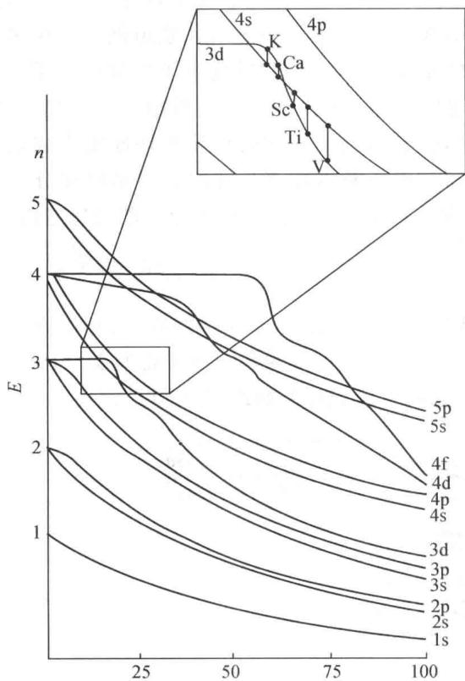 图 轨道能量随原子序数的变化（Cotton 图）——横坐标为 Z，纵坐标为轨道能量。氢原子（Z=1）中同层轨道简并（E₃d = E₄s = E₄p）；随 Z 增大，核电荷增加使所有轨道能量单调下降，但不同轨道的下降速率不同。s 轨道钻穿强、受屏蔽少，能量下降最快；d 轨道钻穿弱、受屏蔽多，能量下降较慢。由此产生能级分裂和交错。在 K、Ca（Z=19-20）处 E₄s < E₃d → 4s 先于 3d 填充；Z ≥ 21（Sc 以后）E₃d 降至 E₄s 以下。本图揭示了 “填充顺序 ≠ 轨道能量顺序” 的底层原因（普化原理第4版 图11.20 / Cotton, F. A.）
重要说明：Pauling 能级图描述的是电子填充顺序，不是轨道能量的绝对值。Cotton 能级图（上图）显示轨道能量随 Z 的动态变化——这是第一轮和后续深化（Slater 规则定量计算）之间的衔接桥梁。第一轮只需理解 “填充顺序用 Pauling 图，轨道真实能量看 Cotton 图” 即可。

三、基态原子核外电子排布

3.1 电子排布三原则

（1）构造原理（Aufbau Principle）
电子优先填入能量最低的原子轨道。填充顺序遵循鲍林近似能级图：$1s→2s→2p→3s→3p→4s→3d→4p→5s→4d→5p→6s→4f→5d→6p→…$

（2）Pauli 不相容原理
同一原子中，不可能有四个量子数完全相同的两个电子。等价表述：每个原子轨道最多容纳 2 个自旋相反的电子。

（3）Hund 规则
电子在简并轨道（能量相同的轨道，如 3 个 p 轨道）上分布时，优先以自旋相同的方向分占不同轨道。等价轨道处于半充满（$p^{3},d^{5},f^{7}$）或全充满（$p^{6},d^{10},f^{14}$）状态时体系能量较低。

3.2 电子排布的表示方法
以氮（N, Z=7）为例：
表示方法 | 格式 | 示例
电子排布式 | 按能级顺序书写 | $1s^{2}2s^{2}2p^{3}$
稀有气体简式 | [稀有气体] + 价电子排布 | $[He]2s^{2}2p^{3}$
轨道表示式 | 方框/圆圈 + ↑↓ 箭头 | $1s \boxed{↑↓} 2s \boxed{↑↓} 2p \boxed{↑} \boxed{↑} \boxed{↑}$
价电子构型 | 参与成键的电子排布 | $2s^{2}2p^{3}$
书写顺序规范：电子排布式应按主量子数 $n$ 由小到大排序。例如 Fe 的排布为 $1s^{2}2s^{2}2p^{6}3s^{2}3p^{6}3d^{6}4s^{2}$，而非按填充顺序写 $1s^{2}2s^{2}2p^{6}3s^{2}3p^{6}4s^{2}3d^{6}$。但后者有助于判断元素所在分区与周期，两种书写方式在竞赛中均可接受。

3.3 常见元素基态电子排布
主族元素示例（$Z≤20$）：
元素 | Z | 电子排布式 | 价电子构型 | 未成对电子数
H | 1 | $1s^{1}$ | $1s^{1}$ | 1
He | 2 | $1s^{2}$ | $1s^{2}$ | 0
C | 6 | $[He]2s^{2}2p^{2}$ | $2s^{2}2p^{2}$ | 2
N | 7 | $[He]2s^{2}2p^{3}$ | $2s^{2}2p^{3}$ | 3
O | 8 | $[He]2s^{2}2p^{4}$ | $2s^{2}2p^{4}$ | 2
F | 9 | $[He]2s^{2}2p^{5}$ | $2s^{2}2p^{5}$ | 1
Ne | 10 | $[He]2s^{2}2p^{6}$ | $2s^{2}2p^{6}$ | 0
Na | 11 | $[Ne]3s^{1}$ | $3s^{1}$ | 1
Mg | 12 | $[Ne]3s^{2}$ | $3s^{2}$ | 0
Al | 13 | $[Ne]3s^{2}3p^{1}$ | $3s^{2}3p^{1}$ | 1
Cl | 17 | $[Ne]3s^{2}3p^{5}$ | $3s^{2}3p^{5}$ | 1
Ar | 18 | $[Ne]3s^{2}3p^{6}$ | $3s^{2}3p^{6}$ | 0
K | 19 | $[Ar]4s^{1}$ | $4s^{1}$ | 1
Ca | 20 | $[Ar]4s^{2}$ | $4s^{2}$ | 0
第四周期主族（$Z=31∼36$，过渡系之后继续填充 $4p$）：
元素 | Z | 电子排布式 | 价电子构型 | 未成对电子数
Ga | 31 | $[Ar]3d^{10}4s^{2}4p^{1}$ | $4s^{2}4p^{1}$ | 1
Ge | 32 | $[Ar]3d^{10}4s^{2}4p^{2}$ | $4s^{2}4p^{2}$ | 2
As | 33 | $[Ar]3d^{10}4s^{2}4p^{3}$ | $4s^{2}4p^{3}$ | 3
Se | 34 | $[Ar]3d^{10}4s^{2}4p^{4}$ | $4s^{2}4p^{4}$ | 2
Br | 35 | $[Ar]3d^{10}4s^{2}4p^{5}$ | $4s^{2}4p^{5}$ | 1
Kr | 36 | $[Ar]3d^{10}4s^{2}4p^{6}$ | $4s^{2}4p^{6}$ | 0
注意：第四周期过渡金属（Sc-Zn，Z=21-30）填 $3d$ 亚层，Ga-Kr（Z=31-36）继续填 $4p$ 亚层。$[Ar]3d^{10}$ 的满填 d 壳层对后续化学性质影响不大——Ga-Kr 的价电子主要是 $4s^{2}4p^{x}$，与第三周期同族元素（Al-Ar）化学性质相似。
第五周期过渡金属（$Z=39∼48$，$4d$ 系列）：注意 Mo（Z=42）和 Ag（Z=47）的排布特例。
元素 | Z | 电子排布式 | 价电子构型 | 未成对电子数 | 特例说明
Y | 39 | $[Kr]4d^{1}5s^{2}$ | $4d^{1}5s^{2}$ | 1
Zr | 40 | $[Kr]4d^{2}5s^{2}$ | $4d^{2}5s^{2}$ | 2
Nb | 41 | $[Kr]4d^{4}5s^{1}$ | $4d^{4}5s^{1}$ | 5 | 半满倾向 → $5s^{1}$ 而非 $5s^{2}$
Mo | 42 | $[Kr]4d^{5}5s^{1}$ | $4d^{5}5s^{1}$ | 6 | $4d$ 半满特例（同 Cr）
Tc | 43 | $[Kr]4d^{5}5s^{2}$ | $4d^{5}5s^{2}$ | 5 | 反例——虽为半满但保留 $5s^{2}$
Ru | 44 | $[Kr]4d^{7}5s^{1}$ | $4d^{7}5s^{1}$ | 4 | 非常规排布
Rh | 45 | $[Kr]4d^{8}5s^{1}$ | $4d^{8}5s^{1}$ | 3 | 非常规排布
Pd | 46 | $[Kr]4d^{10}$ | $4d^{10}$ | 0 | $4d$ 全满特例，$5s$ 全空
Ag | 47 | $[Kr]4d^{10}5s^{1}$ | $4d^{10}5s^{1}$ | 1 | $4d$ 全满特例（同 Cu）
Cd | 48 | $[Kr]4d^{10}5s^{2}$ | $4d^{10}5s^{2}$ | 0
关键对比：4d 系列的特例比 3d 系列更复杂。Cr（3d⁵ 4s¹）和 Mo（4d⁵ 5s¹）行为一致，但 Tc（4d⁵ 5s²）并不遵循半满特殊化规则。Pd 的 $4d^{10}$ 排布是竞赛高频考点——它是唯一 $5s$ 全空的钯系元素。
过渡元素示例（$Z=21∼30$）：注意 $E_{4s}<E_{3d}$ 导致的能级交错。
元素 | Z | 电子排布式（稀有气体简式） | 价电子构型 | 未成对电子数
Sc | 21 | $[Ar]3d^{1}4s^{2}$ | $3d^{1}4s^{2}$ | 1
Ti | 22 | $[Ar]3d^{2}4s^{2}$ | $3d^{2}4s^{2}$ | 2
V | 23 | $[Ar]3d^{3}4s^{2}$ | $3d^{3}4s^{2}$ | 3
Cr | 24 | $[Ar]3d^{5}4s^{1}$ | $3d^{5}4s^{1}$ | 6
Mn | 25 | $[Ar]3d^{5}4s^{2}$ | $3d^{5}4s^{2}$ | 5
Fe | 26 | $[Ar]3d^{6}4s^{2}$ | $3d^{6}4s^{2}$ | 4
Co | 27 | $[Ar]3d^{7}4s^{2}$ | $3d^{7}4s^{2}$ | 3
Ni | 28 | $[Ar]3d^{8}4s^{2}$ | $3d^{8}4s^{2}$ | 2
Cu | 29 | $[Ar]3d^{10}4s^{1}$ | $3d^{10}4s^{1}$ | 1
Zn | 30 | $[Ar]3d^{10}4s^{2}$ | $3d^{10}4s^{2}$ | 0

3.4 电子排布特例：半满/全满稳定化
元素 | 预期排布（按构造原理机械推导） | 实际排布 | 原因
Cr (Z=24) | $[Ar]3d^{4}4s^{2}$ | $[Ar]3d^{5}4s^{1}$ | 3d 半满（$d^{5}$）额外稳定
Cu (Z=29) | $[Ar]3d^{9}4s^{2}$ | $[Ar]3d^{10}4s^{1}$ | 3d 全满（$d^{10}$）额外稳定
解释：半满/全满构型具有较大的交换能（平行自旋电子之间的量子力学稳定作用），使体系总能量低于按构造原理机械推导的排布。
竞赛补充特例（第二轮/第三轮要求）： - Mo (Z=42): $[Kr]4d^{5}5s^{1}$（同 Cr，半满稳定） - Ag (Z=47): $[Kr]4d^{10}5s^{1}$（同 Cu，全满稳定） - Pd (Z=46): $[Kr]4d^{10}$（全满稳定，$5s$ 全空） - Au (Z=79): $[Xe]4f^{14}5d^{10}6s^{1}$（全满稳定）

3.5 离子电子排布
阳离子：先失去主量子数 $n$ 最大的电子，而非按填充顺序倒序失去。
原子排布 | 失电子过程 | 离子排布
Fe: $[Ar]3d^{6}4s^{2}$ | 先失 $4s^{2}$ → 再失 $3d$ 电子 | Fe²⁺: $[Ar]3d^{6}$; Fe³⁺: $[Ar]3d^{5}$
Cu: $[Ar]3d^{10}4s^{1}$ | 先失 $4s$ 电子 | Cu⁺: $[Ar]3d^{10}$
Mn: $[Ar]3d^{5}4s^{2}$ | 先失 $4s^{2}$ | Mn²⁺: $[Ar]3d^{5}$
更多常见过渡金属离子（竞赛高频考点）：
原子排布 | 失电子过程 | 离子排布 | 竞赛考点
Cr: $[Ar]3d^{5}4s^{1}$ | 先失 $4s^{1}$ | Cr³⁺: $[Ar]3d^{3}$ | Cr₂O₇²⁻/CrO₄²⁻ 中 Cr 为 +6（非 3d 电子）
Co: $[Ar]3d^{7}4s^{2}$ | 先失 $4s^{2}$ | Co²⁺: $[Ar]3d^{7}$; Co³⁺: $[Ar]3d^{6}$ | Co 配合物颜色多变，Co³⁺ 在氨配合物中稳定
Ni: $[Ar]3d^{8}4s^{2}$ | 先失 $4s^{2}$ | Ni²⁺: $[Ar]3d^{8}$ | Ni²⁺ 常见配位数为 4（平面正方形）和 6
Zn: $[Ar]3d^{10}4s^{2}$ | 先失 $4s^{2}$ | Zn²⁺: $[Ar]3d^{10}$ | $3d^{10}$ 全满 → 反磁性，配合物无色
关键规律：过渡金属离子失电子的顺序永远是 先失 $ns$，再失 $(n−1)d$。这意味着： - 同一元素的多种氧化态：按 $ns$ → $(n−1)d$ 依次失去 - 最高氧化态 ≠ 所有价电子均失去（如 Fe 最高常见 +3，而非 +8） - $3d^{5}$ 半满和 $3d^{10}$ 全满构型在离子中同样稳定（如 Fe³⁺ 的 $d^{5}$、Zn²⁺ 的 $d^{10}$）
关键认知：填充时 $4s$ 先于 $3d$（因 $E_{4s}<E_{3d}$），但电离后 $Z^{*}$ 增大，钻穿效应减弱，$n$ 成为能量主导因素 → 失电子时先失 $4s$（$n$ 更大），后失 $3d$（$n$ 更小）。
阴离子：在原子的基础上增加电子至稀有气体构型。例：$O^{2−}:[He]2s^{2}2p^{6}$（与 Ne 等电子）。

3.6 周期律四大趋势的图形化理解
电子排布的周期性直接决定了原子基本性质的周期性变化。以下三图展示了最核心的三大原子参数趋势：
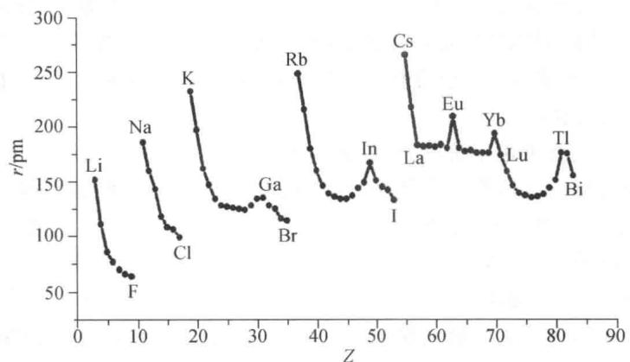 图 原子半径（共价半径/金属半径）随 Z 的变化——同一周期从左到右半径减小（Z_eff 增大→电子云收缩）；同一族从上到下半径增大（n↑→电子层扩展）。注意过渡元素区间半径减小幅度明显小于主族——因为 (n-1)d 电子对外层电子的屏蔽较大（普化原理第4版 图11.23）
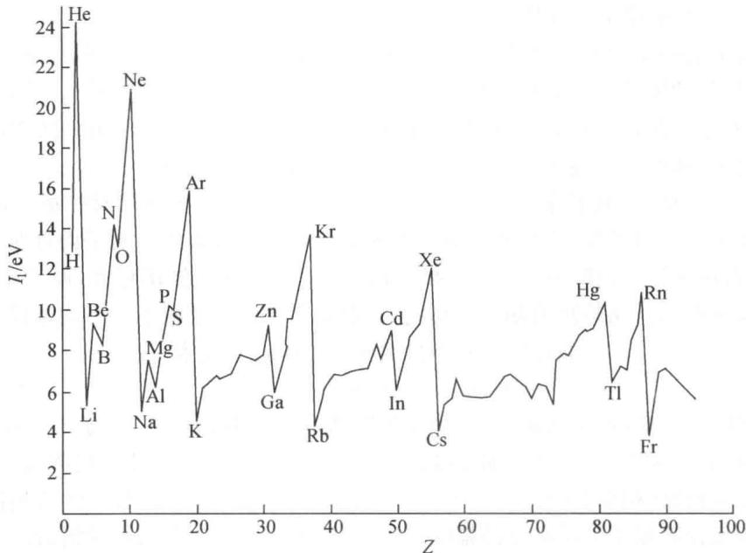 图 第一电离能随 Z 的变化——同一周期总体↑，但有两个”凹陷”：Be→B（B 的 p 电子能量高于 s 电子）和 N→O（O 的 p 轨道中电子成对排斥）。同一族↓（原子半径增大，最外层电子离核更远）。稀有气体的电离能始终为周期峰值（最外层满壳层的额外稳定性）（普化原理第4版 图11.24）
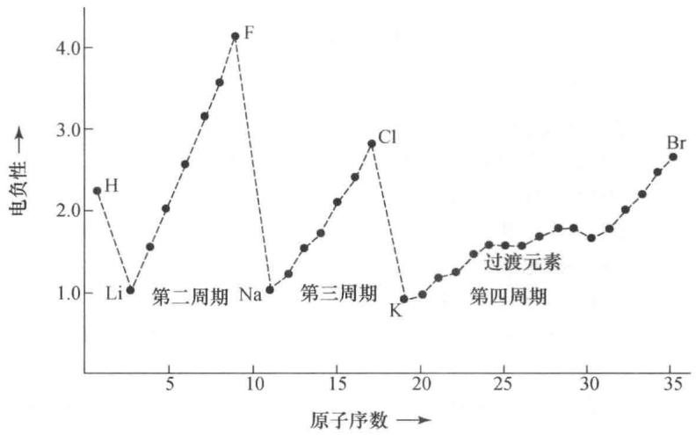 图 电负性（Pauling 标度）随 Z 的变化——F（4.0）最大，Cs（0.7）最小。周期内左→右电负性增大，族内上→下电负性减小。电负性差异 Δχ ≥ 1.7 通常对应离子键，Δχ < 1.7 通常对应共价键——这是后续化学键衔接和分子结构的基础工具（普化原理第4版 图11.25）
学习提示：以上三图是原子结构收官的”视觉总结”——看到趋势图能当场判断”什么在增大/减小、为什么”，比死记数据高效得多。竞赛中周期律推断题的本质就是把元素位置的差异翻译成这些参数的趋势。

四、规律与方法

4.1 三类”顺序”的辨析
顺序类型 | 规则 | 示例 (Fe)
书写顺序 | 按 $n$ 由小到大 | $[Ar]3d^{6}4s^{2}$
填充顺序 | 按能量由低到高（Pauling 图） | $4s$ 先于 $3d$ 填
电离顺序 | 先失 $n$ 最大的电子 | Fe$→$Fe²⁺ 先失 $4s^{2}$

4.2 常见误区
误区 1：“轨道是电子绕核运动的轨迹”——量子力学中，电子由波函数描述，$∥ψ∥^{2}$ 为概率密度。不存在确定轨迹。
误区 2：“$l$ 的取值范围是 $0∼n$”——正确范围是 $0≤l≤n−1$。例如 $n=2$ 时 $l$ 只能取 0 或 1。
误区 3：“离子失电子按填充顺序倒序失去”——实际规则是：先失 $n$ 最大的电子，即使该轨道在填充时能量更低。
误区 4：“Cr/Cu 特例适用于所有类似位置”——实际上 Tc ($[Kr]4d^{5}5s^{2}$) 并不符合 Cr 模式，Pd ($[Kr]4d^{10}$) 则更极端。特例需结合实验数据确认。
误区 5：“Pauli 能级图对所有元素成立”——该图仅描述填充顺序。Cotton 图显示 $Z>21$ 后 $E_{3d}<E_{4s}$，但填充顺序规律不变。

五、典型例题

例 1 [电子排布书写] ⭐⭐
题目：写出以下原子/离子的基态电子排布式（稀有气体简式）：(1) Mg (Z=12)；(2) Cl (Z=17)；(3) Cr (Z=24)；(4) Fe²⁺ (Z=26)。
思路分析：先确定电子总数，再按能量由低到高填入，注意 Cr 的特例和 Fe²⁺ 的失电子顺序。
完整解答： | 微粒 | 电子排布式 | 要点 | |:—|:—|—:| | Mg | $[Ne]3s^{2}$ | 第三能级组填充开始 | | Cl | $[Ne]3s^{2}3p^{5}$ | $3p^{5}$ 接近全满 | | Cr | $[Ar]3d^{5}4s^{1}$ | 半满稳定，非 $3d^{4}4s^{2}$ | | Fe²⁺ | $[Ar]3d^{6}$ | 先失 $4s^{2}$，非 $3d$ |

例 2 [量子数合法性判断] ⭐⭐⭐
题目：判断下列各组量子数是否可能表示原子中某电子的运动状态，并说明理由。 (1) $n=2,l=2,m_{l}=0,m_{s}=+1/2$ (2) $n=3,l=1,m_{l}=−1,m_{s}=−1/2$ (3) $n=4,l=0,m_{l}=1,m_{s}=+1/2$ (4) $n=3,l=2,m_{l}=−2,m_{s}=0$
完整解答：
序号 | 检查 $l$ ($0∼n−1$) | 检查 $m_{l}$ ($−l∼+l$) | 检查 $m_{s}$ ($±1/2$) | 结论
(1) | $n=2$→$l\text{max}=1$，$l=2$ ❌ | — | — | 不可能
(2) | $l=1$ ✅ | $m_{l}=−1$ ✅ | $m_{s}=−1/2$ ✅ | 可能（$3p$ 轨道电子）
(3) | $l=0$ ✅ | $l=0$→$m_{l}=0$，$m_{l}=1$ ❌ | — | 不可能
(4) | $l=2$ ✅ | $m_{l}=−2$ ✅ | $m_{s}=0$ ❌ | 不可能
检查流程：“先查 $l$，再查 $m_{l}$，最后查 $m_{s}$”。

例 3 [轨道容量计算] ⭐⭐
题目：$n=4$ 的电子层共有几个亚层？几个轨道？最多容纳多少电子？其中 $4f$ 亚层有多少个轨道？
解答： - 亚层数 = $n=4$（$4s,4p,4d,4f$） - 轨道数 = $n^{2}=16$（或 $\sum_{l=0}^{3}{(}2l+1)=1+3+5+7=16$） - 最多电子数 = $2n^{2}=32$ - $4f$ 亚层（$l=3$）：轨道数 = $2l+1=7$

例 4 [未成对电子数 + 磁性判断] ⭐⭐⭐
题目：比较 N、O、Cl、Mn 四种原子中未成对电子数，按磁矩（顺磁性）从大到小排序。
思路分析：磁矩大小与未成对电子数正相关（$μ=\sqrt{n(n+2)} B.M.$）。需逐一写出电子排布确定未成对电子数。
解答：
原子 | 电子排布 | 未成对电子数
N | $[He]2s^{2}2p^{3}$（三个 $2p$ 分占） | 3
O | $[He]2s^{2}2p^{4}$（一个 $2p$ 配对） | 2
Cl | $[Ne]3s^{2}3p^{5}$ | 1
Mn | $[Ar]3d^{5}4s^{2}$（五个 $3d$ 分占） | 5
答案：磁矩（顺磁性）从大到小：Mn > N > O > Cl。

例 5 [电离能突变推断族属] ⭐⭐⭐
题目：某元素的第一至第四电离能（kJ/mol）分别为：$I_{1}=580,I_{2}=1815,I_{3}=2740,I_{4}=11600$。推断该元素在周期表中的族属。
思路分析：$I_{1}$ 到 $I_{2}$ 增幅约 3 倍（正常），$I_{3}$ 到 $I_{4}$ 突变（约 4.2 倍）→ 失去第 3 个电子后遇到稳定稀有气体构型 → 化合价主要为 +3 → ⅢA 族。
解答： - $I_{1}$, $I_{2}$, $I_{3}$ 相对接近（580→1815→2740） - $I_{3}→I_{4}$ 剧增至 11600（约 4.2 倍）→ 失去 3 个电子后达到稳定构型 - 该元素有 3 个价电子 → ⅢA 族（Al 族）
验证：Al 的 $I_{1}=578,I_{2}=1817,I_{3}=2745,I_{4}=11575$，数据高度吻合 → 该元素为 Al。

例 6 [过渡金属排布 + 离子磁性综合] ⭐⭐⭐⭐
题目：已知某过渡金属离子 A²⁺ 的基态电子排布中有 5 个未成对电子，且 A 的原子序数 Z > 24。
- 推断 A 的元素符号和基态原子电子排布式。
- 写出 A²⁺ 的基态电子排布式和未成对电子数，判断其顺磁性/反磁性。
- 若将 A 氧化至 +3 价（A³⁺），未成对电子数变为多少？磁矩如何变化？
思路分析： 1. A²⁺ 有 5 个未成对电子 → 排布应为 $3d^{5}$ 构型（半满稳定） 2. 从金属原子失 2 电子得 A²⁺ → 若失 $4s^{2}$，则原子应为 $3d^{5}4s^{2}$ 3. Z > 24 且基态为 $3d^{5}4s^{2}$ → 查过渡系排布
完整解答：
- 由 A²⁺ 的 $3d^{5}$ 构型反推原子排布：
- A → A²⁺ 先失 $4s^{2}$，保留 $3d^{5}$
- 原子排布为 $[Ar]3d^{5}4s^{2}$，Z = 18 + 5 + 2 = 25
- 该元素为 Mn（锰）
- Mn²⁺：$[Ar]3d^{5}$，5 个 $3d$ 电子各占一个轨道（Hund 规则）→ 5 个未成对电子
- 有未成对电子 → 强顺磁性
- 磁矩 $μ=\sqrt{5(5+2)}=\sqrt{35}≈5.92 B.M.$
- Mn → Mn³⁺ 失 $4s^{2}$ + 一个 $3d$ 电子：
- Mn³⁺：$[Ar]3d^{4}$（4 个 $3d$ 电子分占 4 个轨道）
- 未成对电子数 = 4
- 磁矩 $μ=\sqrt{4(4+2)}=\sqrt{24}≈4.90 B.M.$，比 Mn²⁺ 略小
答案：(1) Mn, $[Ar]3d^{5}4s^{2}$；(2) Mn²⁺ $[Ar]3d^{5}$，5 个未成对电子，强顺磁性；(3) Mn³⁺ $[Ar]3d^{4}$，4 个未成对电子，磁矩减小。

例 7 [竞赛综合：排布 + 周期律 + 推断] ⭐⭐⭐⭐
题目：（改编自初赛真题）A、B、C 三种元素位于同一周期，原子序数递增。已知： - A 的基态原子有 2 个未成对电子 - B 的基态原子有 3 个未成对电子 - C 的 $I_{1}$ 到 $I_{2}$ 的比值在同周期中最小
- 推断 A、B、C 的元素符号。
- 写出 C 的基态电子排布式（稀有气体简式）和最高氧化态。
- 预测 AC₂ 分子的 Lewis 结构和分子构型。
思路分析： 1. 同一周期元素，原子序数递增 → 未成对电子数先增后减（Hund 规则） 2. C 的 $I_{1}≪I_{2}$ → 最外层只有 1 个电子 → 第 ⅠA 族 3. 结合周期位置推断具体元素
完整解答：
- 推断过程：
- C 的 $I_{1}$ 远小于 $I_{2}$ → C 最外层只有 1 个电子 → 第 ⅠA 族元素（碱金属）
- A 有 2 个未成对电子，B 有 3 个未成对电子，与 C 同周期且 Z(A) < Z(B) < Z(C)
- 若为第二周期：Be(0) → B(1) → C(2) → N(3) → O(2) → F(1) → Ne(0)。A(2) 可能是 C 或 O，B(3) 是 N，但 C(ⅠA)是 Li → Li 与 C、O 不同周期 ❌
- 若为第三周期：Mg(0) → Al(1) → Si(2) → P(3) → S(2) → Cl(1) → Ar(0)。A(2) = Si，B(3) = P，C(ⅠA) = Na
- 答案：A = Si，B = P，C = Na（第三周期）
- C = Na：$[Ne]3s^{1}$，最高氧化态 = +1
- AC₂ = SiCl₂（实际不存在稳定的 SiCl₂，此题改为 SiCl₄ 更合理，但按题目推理）：
- Lewis 结构：Si 为中心，2 个 Cl 在端基。Si 有 4 个价电子，2 个 Cl 各 1 个 → 共 6e⁻ → 不满足八隅体 → Si 与 Cl 形成多重键修正？
- 更合理的推断：Si 为第四主族，实际常见的是 SiCl₄（四面体，sp³ 杂化）
- 本题旨在展示：竞赛推断题中电子排布 + 周期律 + 分子结构的知识整合能力
反思：初赛真题常将原子结构（电子排布）、周期律（电离能、电负性）、分子结构（Lewis、VSEPR）融为一体考查。单一知识点的题越来越少，跨章节综合题的比重持续上升。

六、拓展与联系

6.1 与竞赛真题的对接
考点 | 频率 | 说明
基态电子排布书写（Z≤54 元素及常见离子） | 每年 2-3 题 | 基础必得分，注意 Cr/Cu/Mo/Ag/Pd 特例
量子数合法性判断 | 隔年 1 题 | 按”$l$→$m_{l}$→$m_{s}$“流程检查
未成对电子数与顺磁性 | 每年 1 题 | 结合磁矩公式 $μ=\sqrt{n(n+2)}$
电离能突变推断族属 | 每年 1 题 | 剧增点 → 价电子数 → 族属
能级交错与屏蔽/钻穿效应 | 隔年 1 题 | 理解 $4s/3d$ 能量关系
过渡金属特例排布 | 近 3 年出现 2 题 | 注意 4d/5d 系列与 3d 系列的异同

6.2 跨专题联系
- 元素周期律 → 电子排布决定周期/族/区划分及元素性质周期性
- 电离能 → 电离能突变推断族属是竞赛高频考点
- 原子轨道 → 轨道形状与量子数的对应
- 化学键 → 价电子排布决定成键行为
- 原子结构深化（第三轮） → Slater 规则、Koopmans 定理、相对论效应

6.3 深化方向（后续轮次展开）
以下内容在本文中仅做概念引入（已标注 ☆ 者已在对应章节简要提及），完整量化推导归入第三轮深化： - Slater 规则与有效核电荷定量计算（§2.2 已含规则 + Na/Ti 计算示例）——第一轮已覆盖 - Cotton 能级图与轨道能量随 Z 变化（§2.2 附 Cotton 图 + Slater 验证）——第一轮已覆盖 - Koopmans 定理与轨道能分解（定性：I ≈ -ε 已在 §2.2 提及）——第三轮 - Rich 能级图与成对能——第三轮 - 相对论效应对重元素电子排布的影响（Au、Hg 等）——决赛拓展

七、本节总结 · 速查
核心概念 | 关键规律 | 常见陷阱
四个量子数 | $n$: 电子层；$l$: 轨道形状（$0∼n−1$）；$m_{l}$: 取向（$−l∼+l$）；$m_{s}$: 自旋（$±1/2$） | $l$ 最大为 $n−1$（非 $n$）
电子排布三原则 | Aufbau（填最低能级）+ Pauli（每轨道 2 电子）+ Hund（简并轨道分占） | 忽略 Hund 规则 → 未成对电子数算错
屏蔽效应 | 内层电子遮挡核电荷 → $Z^{*}$ 降低 → 外层电子能量升高 | 混淆屏蔽与钻穿方向
钻穿效应 | $ns>np>nd>nf$ → 能级分裂和能级交错 | 钻穿强 = 能量低
能级交错 | $E_{4s}<E_{3d}$（填充时）→ 过渡元素出现在第四周期 | $Z>21$ 后 $E_{3d}<E_{4s}$ 但填充顺序不变
书写 vs 填充 | 书写按 $n$ 排序，填充按能量排序 | Cr 写成 $3d^{4}4s^{2}$ 是机械套用填充规则的错误
失电子顺序 | 先失 $n$ 最大的电子（非”后填先失”） | Fe→Fe²⁺ 应失 $4s$ 而非 $3d$
半满/全满稳定 | Cr: $3d^{5}$; Cu: $3d^{10}$ | 并非所有元素适用（Tc 反例）
周期表分区 | s/p/d/ds/f 区由最后一个电子填充的能级决定 | 过渡元素价电子 = $ns+(n−1)d$

八、练习题

8.1 基础巩固（⭐）
- 写出下列原子的基态电子排布式（稀有气体简式）：Na、Mg、Al、Si、P、S、Cl、Ar、K、Ca、Fe、Zn。
- 未成对电子数判断：计算 C、N、O、F、Cl、Fe³⁺ 的未成对电子数。
- 判断下列量子数组是否可能存在于原子中：
  - $n=1,l=1,m_{l}=0,m_{s}=−1/2$
  - $n=3,l=0,m_{l}=0,m_{s}=+1/2$
  - $n=4,l=2,m_{l}=3,m_{s}=−1/2$

8.2 提高训练（⭐⭐⭐）
- Cr 和 Cu 的排布解释：
  - 写出 Cr 和 Cu 的实际电子排布式。
  - 解释为什么它们偏离了按构造原理预期的排布。
  - Mo（Z=42）和 Ag（Z=47）是否存在类似偏离？
- 离子排布顺序：写出 Fe$→$Fe²⁺$→$Fe³⁺ 和 Cu$→$Cu⁺$→$Cu²⁺ 的电子排布变化过程，并说明失电子顺序。
- 轨道容量计算：
  - $n=5$ 的电子层最多容纳多少电子？
  - $5g$ 亚层（$l=4$）有多少个轨道？最多容纳多少电子？
  - 第 8 周期共有多少种元素？（提示：第 8 周期对应 $8s,5g,6f,7d,8p$ 亚层）

8.3 挑战题（⭐⭐⭐⭐⭐）
- 电离能推断：某元素的第一至第五电离能（kJ/mol）如下：
$$I_{1}=786, I_{2}=1580, I_{3}=3230, I_{4}=4360, I_{5}=16000$$
  - 该元素有几个价电子？位于第几族？
  - 写出该元素基态原子的价电子构型。
  - 若该元素处于第三周期，推断其元素符号。
- 综合推断：某元素 A 的基态原子电子排布式为 $[Xe]4f^{14}5d^{10}6s^{1}$。
  - 写出 A 的元素符号和原子序数。
  - A 位于第几周期、第几族？属于哪个区？
  - A 的常见氧化态是什么？结合电子排布解释。
  - A 的 +1 价离子是否具有顺磁性？说明理由。

九、参考答案与提示
8.1 基础巩固
- 参见 §3.3 元素排布表核对。注意：K 为 $[Ar]4s^{1}$，Ca 为 $[Ar]4s^{2}$，Fe 为 $[Ar]3d^{6}4s^{2}$，Zn 为 $[Ar]3d^{10}4s^{2}$。
- C: 2（$2p^{2}$ 分占两个轨道）；N: 3（$2p^{3}$ 半满）；O: 2（$2p^{4}$ 一个配对）；F: 1（$2p^{5}$ 两个配对）；Cl: 1（$3p^{5}$）；Fe³⁺: 5（$3d^{5}$ 半满）。

  - 不可能——$n=1$ 时 $l$ 只能取 0；(2) 可能——$3s$ 轨道电子；(3) 不可能——$l=2$ 时 $m_{l}$ 最大为 $+2$。
8.2 提高训练
- 提示：(1) Cr: $[Ar]3d^{5}4s^{1}$，Cu: $[Ar]3d^{10}4s^{1}$。(2) 半满/全满稳定化。(3) Mo: $[Kr]4d^{5}5s^{1}$（类似 Cr），Ag: $[Kr]4d^{10}5s^{1}$（类似 Cu）。
- 提示：Fe $[Ar]3d^{6}4s^{2}$ $\overset{−4s^{2}}{→}$ Fe²⁺ $[Ar]3d^{6}$ $\overset{−d^{1}}{→}$ Fe³⁺ $[Ar]3d^{5}$。Cu $[Ar]3d^{10}4s^{1}$ $\overset{−4s^{1}}{→}$ Cu⁺ $[Ar]3d^{10}$ $\overset{−d^{1}}{→}$ Cu²⁺ $[Ar]3d^{9}$。
- 提示：(1) $2n^{2}=50$。(2) $5g$ 轨道数 $=2×4+1=9$，最多 18 电子。(3) 第 8 周期各亚层轨道数总和 $=1(8s)+9(5g)+7(6f)+5(7d)+3(8p)=25$ → 元素数 $=25×2=50$。
8.3 挑战题
- 提示：(1) $I_{4}→I_{5}$ 剧增（4360→16000）→ 有 4 个价电子 → ⅣA 族。(2) $ns^{2}np^{2}$。(3) 第三周期 ⅣA 族 → Si（硅）。
- 提示：(1) $[Xe]$ 基线 54 电子 + 14(f) + 10(d) + 1(s) = 79 → Au（金）。(2) 第六周期、ⅠB 族、ds 区。(3) 常见氧化态 +1 和 +3（$6s^{1}$ 易失，$5d^{10}$ 可部分参与）。(4) Au⁺ 为 $[Xe]4f^{14}5d^{10}$，无未成对电子 → 反磁性。

十、延伸阅读
- 原子结构 — 核心知识点详解（含 Slater 规则、Koopmans 定理深化）
- 量子数 — 量子数取值规则与轨道容量详解
- 原子轨道 — 轨道形状与电子云
- 电子排布 — 电子排布规则与特例系统总结
- 专题-原子结构与元素周期律 — 专题知识系统总结
- 宋天佑《无机化学》§5 章（原子结构）
- 张丽荣《无机化学》第 5 版 §5 章（原子结构与周期律）
- 上海中学竞赛课程·化学·第一分册·第二讲

